8月５日（土）１０：００から、同窓会（群青会）総会を本校会議室にて開催しました。

〇議題
・令和4年度事業報告・会計決算報告・監査報告
・同窓会規約改正
・令和5年度同窓会役員
・令和5年度事業計画・会計予算
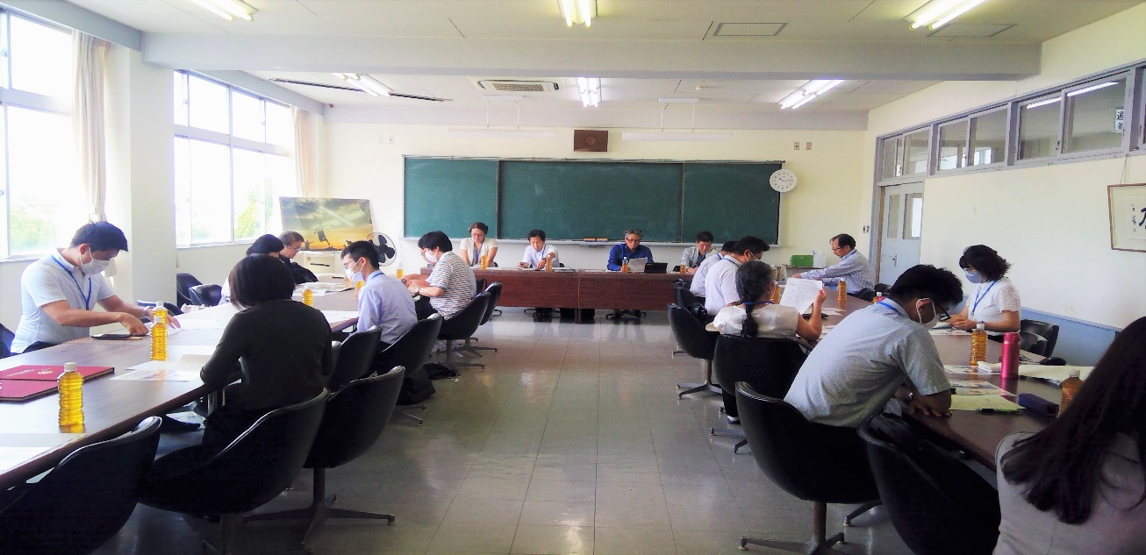

〇関連行事～ホームカミングデイ～
・母校近況報告・学校紹介動画視聴
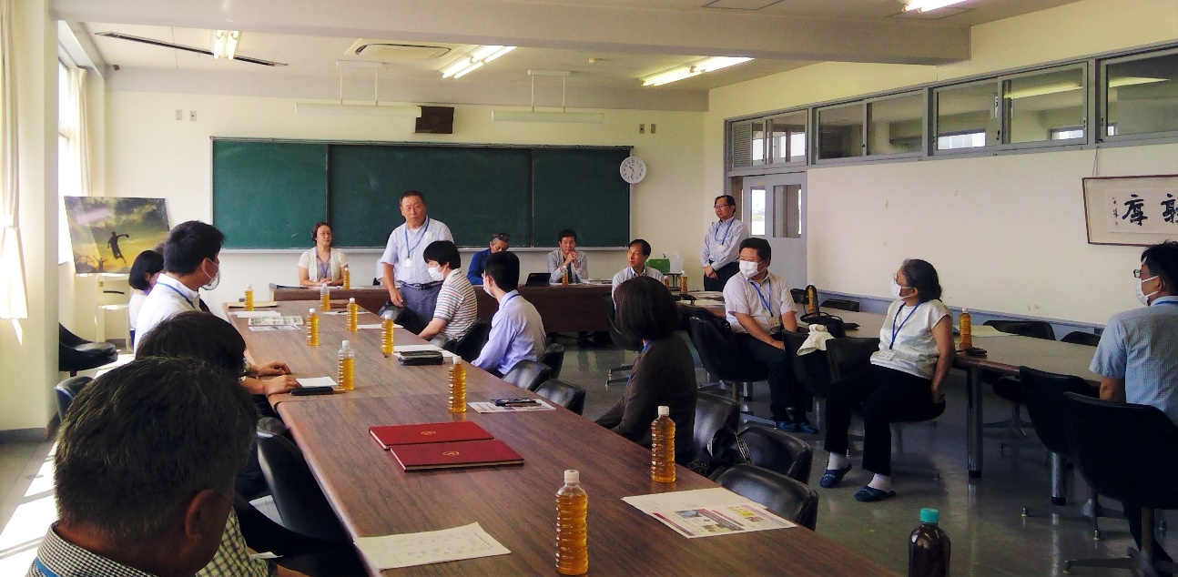

・恩師との懇談
2回生を担任された石川鑛一先生が御出席くださいました。

